Programa para una lista de compras

Se puede observar el funcionamiento del programa tales como agregar, eliminar y prioridad de la compra de cada producto. Además, en el menú se tiene las opciones Archivo (salir del programa), Editar (eliminar todo) y ayuda (versión).

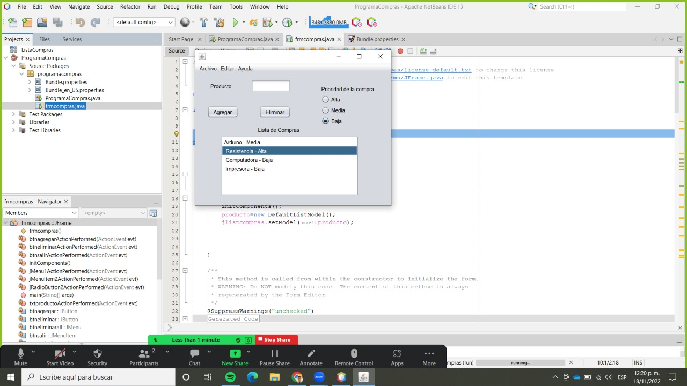

La siguiente figura se puede observar el diseño del programa con las respectivas variables y elementos utilizados como Label, botón, List etc.

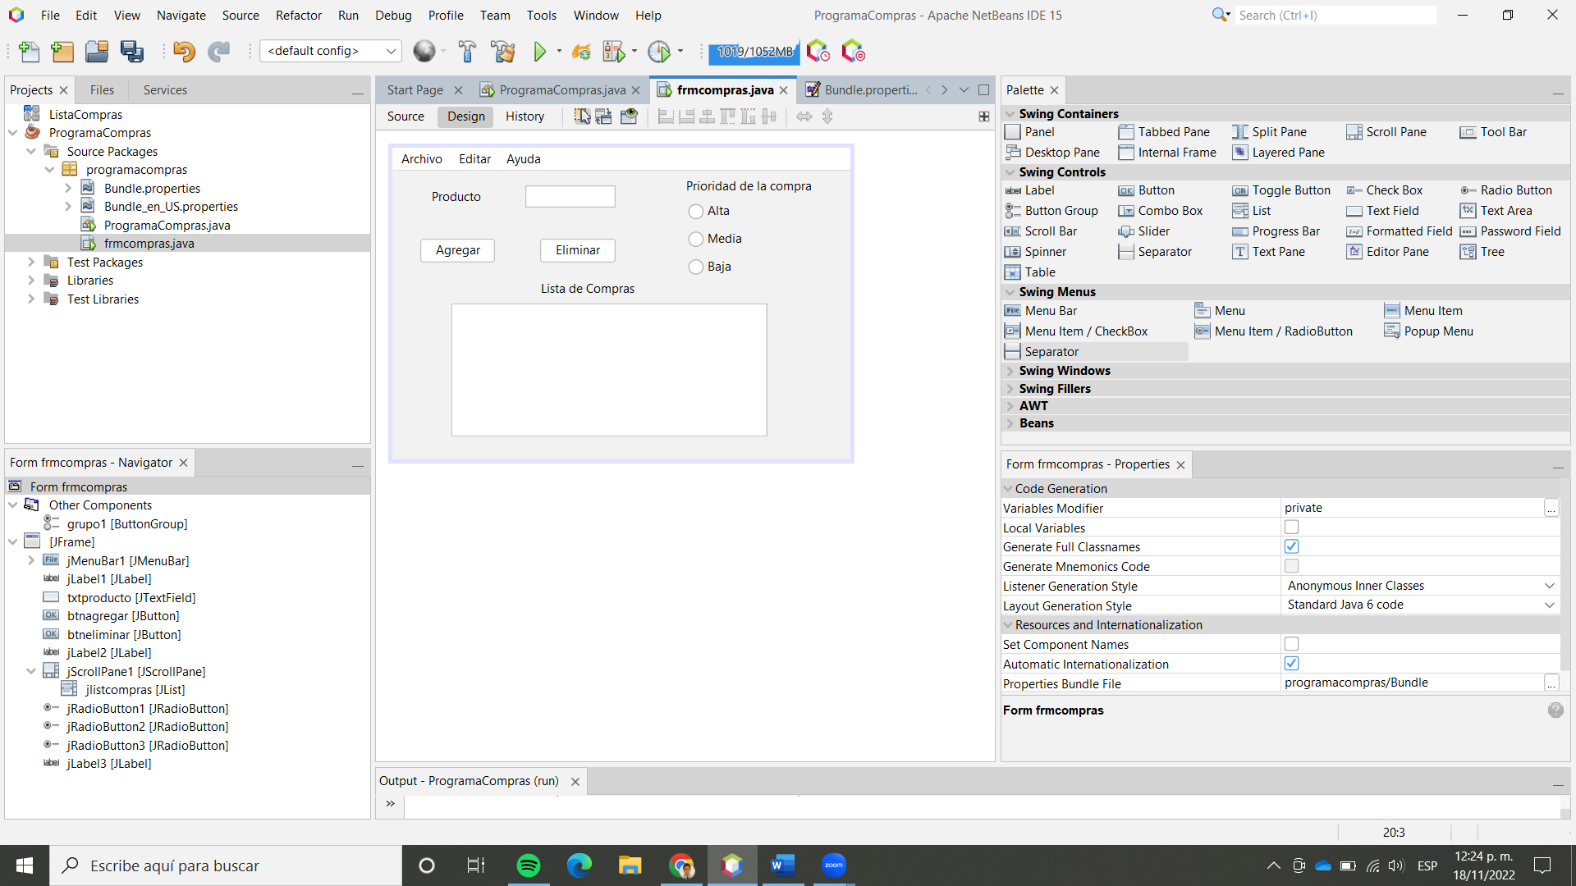

La siguiente figura se puede observar el código entre ellos tenemos los Radiobutton donde permite dar la prioridad de compra del producto, por otra parte, la variable “com” ayuda a concatenar el string en la lista de compra.

A continuación, podemos observar el código de la barra de menú como eliminar todo, salir y ayuda.

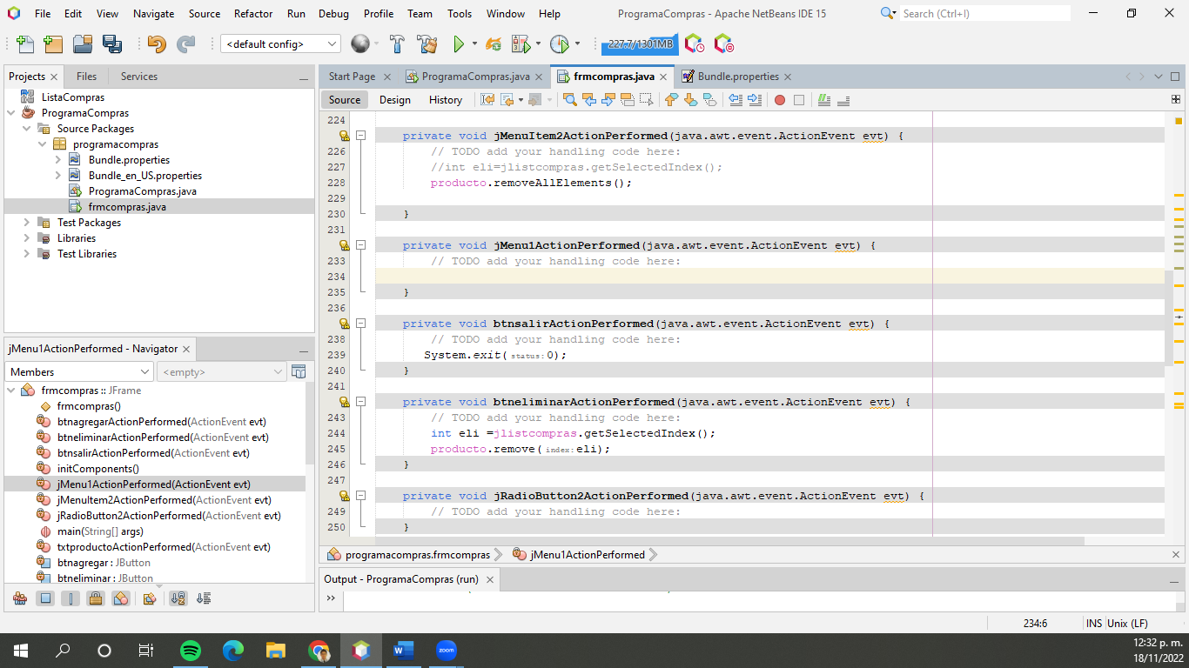

Por otra parte, contamos con la configuración de internacionalización.

